**Relatório da 1ª Atividade Prévia**

|  |  |
| --- | --- |
| **Disciplina** | **FED – Fundamentos em Engenharia de Dados** |
| **Aluno** | **Cleyton Correa** |

**Atividade 1: Instalação da ferramenta MySQL Workbench.**

Registre abaixo suas dúvidas ou problemas sobre esta atividade. Se não teve nenhum, escreva abaixo “Não se aplica”.

Não se aplica.

**Atividade 2: Criação de modelo de dados na ferramenta MySQL Workbench.**

Cole aqui a imagem contendo o modelo de dados criado nesta atividade (pode ser o Print Screen da tela com o modelo). Registre ainda quaisquer dúvida ou problema sobre esta atividade. Utilize o fórum de discussão para tirar dúvidas.

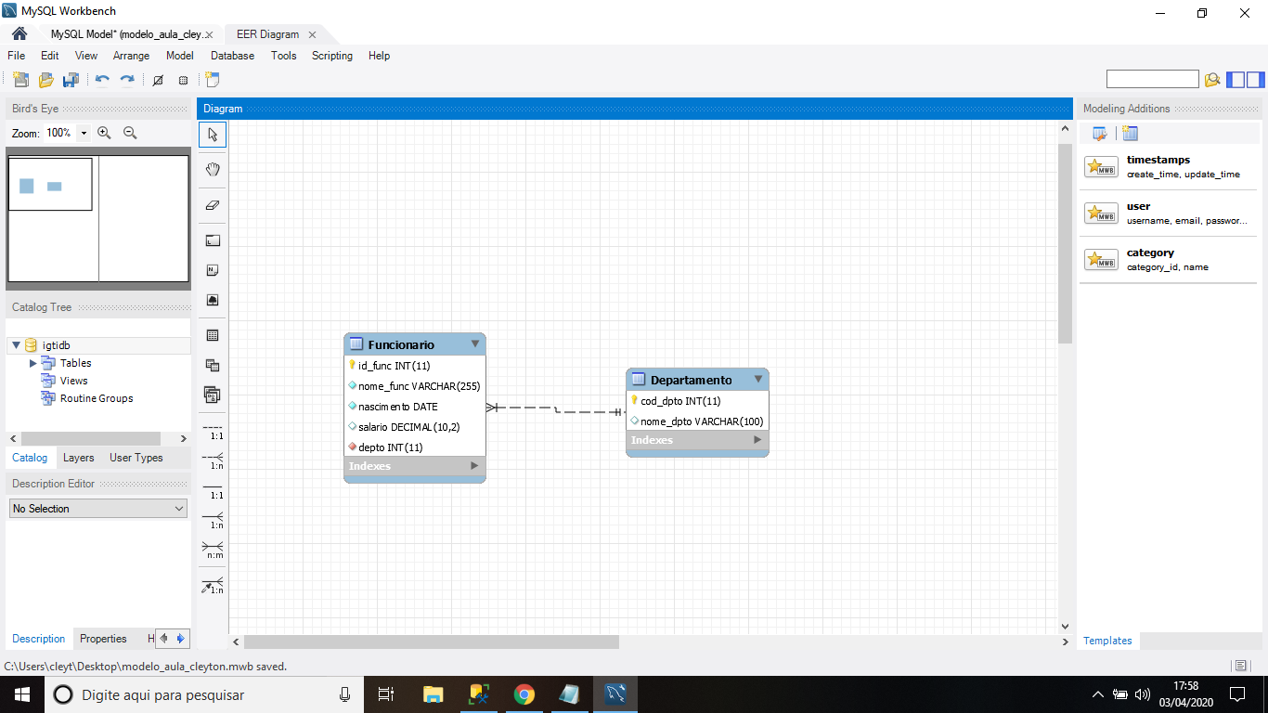

**Atividade 3: Criação do SCRIPT SQL para SGBD MySQL Server por meio da ferramenta MySQL Workbench.**

Insira abaixo o script criado na atividade. Registre ainda qualquer dúvida ou problema sobre esta atividade. Utilize o fórum de discussão para tirar dúvidas.

-- MySQL Script generated by MySQL Workbench

-- Fri Apr 3 18:01:24 2020

-- Model: New Model Version: 1.0

-- MySQL Workbench Forward Engineering

SET @OLD_UNIQUE_CHECKS=@@UNIQUE_CHECKS, UNIQUE_CHECKS=0;

SET @OLD_FOREIGN_KEY_CHECKS=@@FOREIGN_KEY_CHECKS, FOREIGN_KEY_CHECKS=0;

SET @OLD_SQL_MODE=@@SQL_MODE, SQL_MODE='ONLY_FULL_GROUP_BY,STRICT_TRANS_TABLES,NO_ZERO_IN_DATE,NO_ZERO_DATE,ERROR_FOR_DIVISION_BY_ZERO,NO_ENGINE_SUBSTITUTION';

-- -----------------------------------------------------

-- Schema igtidb

-- -----------------------------------------------------

-- -----------------------------------------------------

-- Schema igtidb

-- -----------------------------------------------------

CREATE SCHEMA IF NOT EXISTS `igtidb` DEFAULT CHARACTER SET utf8 ;

USE `igtidb` ;

-- -----------------------------------------------------

-- Table `igtidb`.`Departamento`

-- -----------------------------------------------------

CREATE TABLE IF NOT EXISTS `igtidb`.`Departamento` (

`cod_dpto` INT(11) NOT NULL AUTO_INCREMENT,

`nome_dpto` VARCHAR(100) NULL,

PRIMARY KEY (`cod_dpto`))

ENGINE = InnoDB;

-- -----------------------------------------------------

-- Table `igtidb`.`Funcionario`

-- -----------------------------------------------------

CREATE TABLE IF NOT EXISTS `igtidb`.`Funcionario` (

`id_func` INT(11) NOT NULL,

`nome_func` VARCHAR(255) NOT NULL,

`nascimento` DATE NOT NULL,

`salario` DECIMAL(10,2) NULL,

`depto` INT(11) NOT NULL,

PRIMARY KEY (`id_func`),

CONSTRAINT `fk_Funcionario_Departamento`

FOREIGN KEY (`depto`)

REFERENCES `igtidb`.`Departamento` (`cod_dpto`)

ON DELETE NO ACTION

ON UPDATE NO ACTION)

ENGINE = InnoDB;

CREATE INDEX `fk_Funcionario_Departamento_idx` ON `igtidb`.`Funcionario` (`depto` ASC) VISIBLE;

SET SQL_MODE=@OLD_SQL_MODE;

SET FOREIGN_KEY_CHECKS=@OLD_FOREIGN_KEY_CHECKS;

SET UNIQUE_CHECKS=@OLD_UNIQUE_CHECKS;

**Atividade 4: Criação da base de dados no SGBD MySQL Server a partir de script, por meio da ferramenta MySQL Workbench.**

Cole o resultado do passo “K” no espaço abaixo.

